ОТЧЕТ
о проделанной работе отдела по делам молодежи и спорту с 12 по 18 апреля 2021 г.

День недели | Фото | Отчет о работе
12.04.2021 | 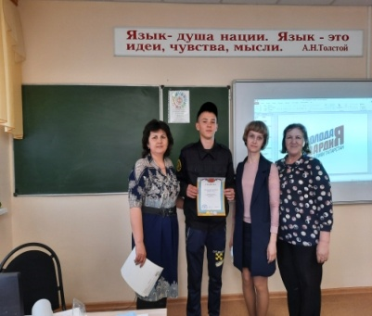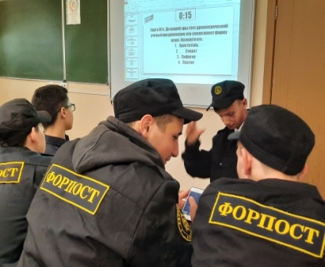 | Квиз - игра “ Он сказал поехали!” посвященный Дню Космонавтики. Цель игры расширить представления детей о космосе и космонавтах.  (Место проведения: г.Нурлат, ГАПОУ “Нурлатский аграрный техникум”)
12.04.2021 | 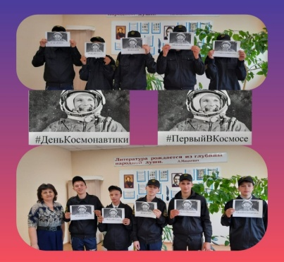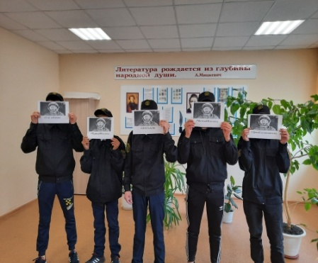 | Фото – флешмоб «Лицо Гагарина» с хештеком #Mечтыокосмосе, #ДеньКосмонавтики, #ГАГАРИН60, #ПервыйВКосмосе  (Место проведения: г.Нурлат, ГАПОУ “Нурлатский аграрный техникум”)
13.04.2021 г. | 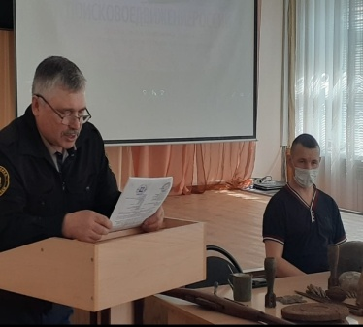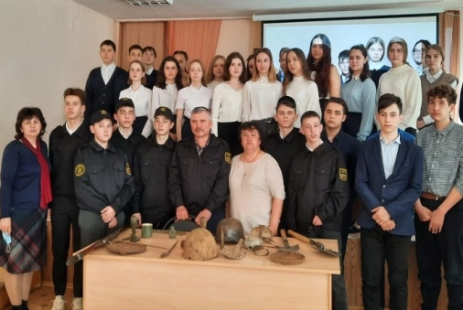 | Классный час на тему: "Вандализм и хулиганство". Цель: Сформировать у учащихся понятия шалость, вандализм, научить различать их. Дать представление о том, что такое вандализм; совершение подобных действий может караться законом.  Воспитывать позитивное отношение к окружающим людям. (Место проведения: г.Нурлат, МАОУ “СОШ №2”)
 | 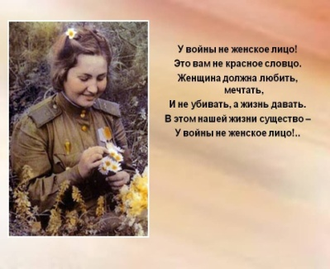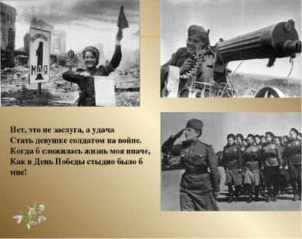 | Информационная акция “У войны не женское лицо” Воспитание молодежи в духе патриотизма, гражданственности, гордости за наш народ и благодарности к нашим ветеранам. (Место проведения: г.Нурлат, ул.Заводская д.17а)
14.04.2021 г. | 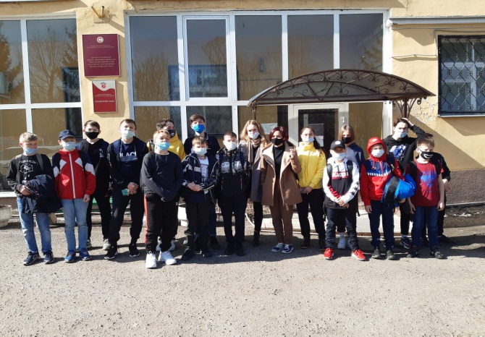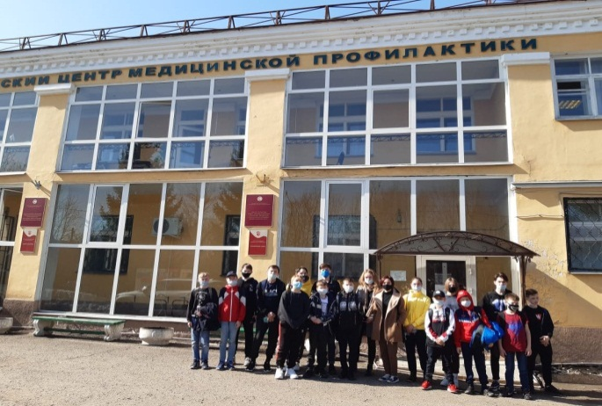 | Прохождение углубленного медицинского обследования в центре мед. профилактики «Центр здоровья» г. Казань
14.04.2021 г. | 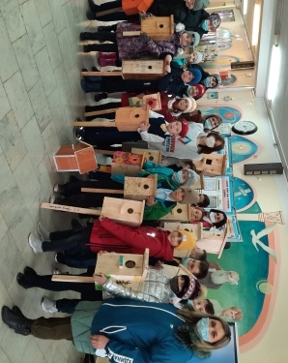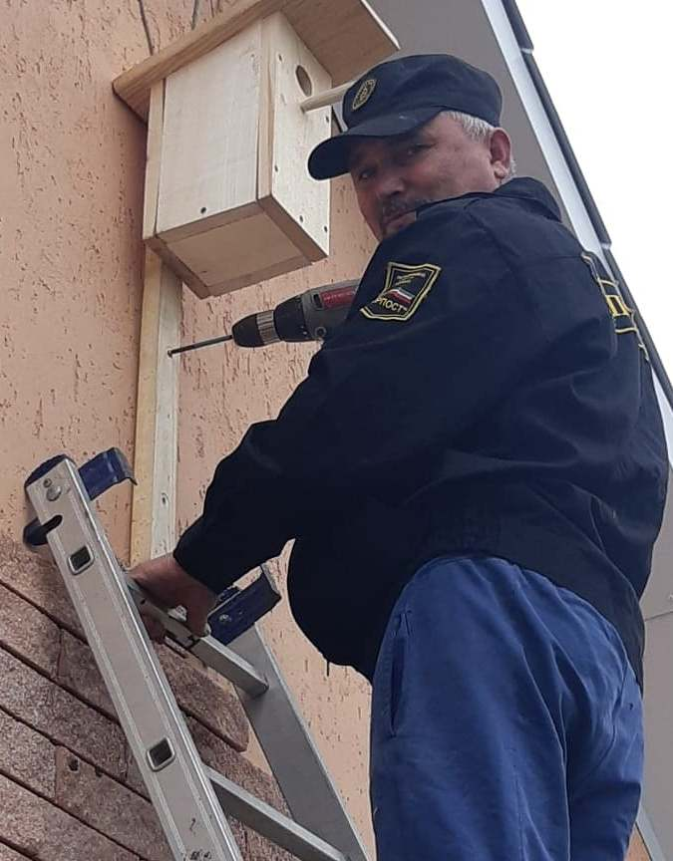 | Экологическая акции «Подари пернатым дом». Акция прошла с целью бережного отношения к живой природе, заботы о сохранении численности перелетных птиц родного края. К экологическому мероприятию с удовольствием присоединились школьники МАОУ "СОШ N9". (Место проведения: г.Нурлат, МАОУ “СОШ №9”)
15.04.2021 г. | 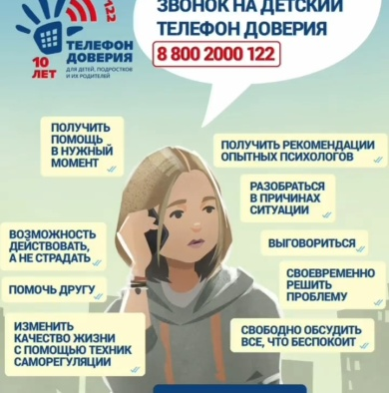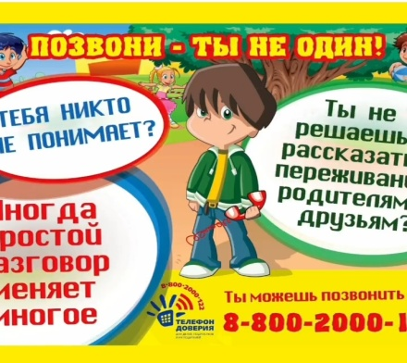 | Информационная акция в соцсетях : «Доверие – шаг к безопасности ребенка».
15.04.2021 г. |  | Участие в Первенстве Республики Татарстан по мини-футболу 2021 года Второй лиги среди мужских команд.  пгт. Аксубаево, 15-18 апреля 2021 года.
15.04.2021 г. |  | Участие в Первенстве Республики Татарстан по мини-футболу 2021 года Первой лиги среди мужских команд.  г. Камское Устье, 15-18 апреля 2021 года.
16.04.2021 г. |  | Кубок по хоккею среди юношей 2008г.р., посвященный Дню космонавтики
16.04.2021 г. |  | Участие в Первенстве Республики Татарстан по мини-футболу 2021 года Второй лиги среди мужских команд.  пгт. Аксубаево, 15-18 апреля 2021 года.
16.04.2021 г. |  | Участие в Первенстве Республики Татарстан по мини-футболу 2021 года  Первой лиги среди мужских команд.  г. Камское Устье, 15-18 апреля 2021 года.
17.04.2021 г. |  | Проведение Республиканского турнира по самбо среди юношей 2006-2007 гг.р, 2008-2010 гг.р, посвященного Году родных языков во ДС «Тулпар»
Участие в Первенстве Республики Татарстан по мини-футболу 2021 года Второй лиги среди мужских команд.
пгт. Аксубаево, 15-18 апреля 2021 года.
Участие в Первенстве Республики Татарстан по мини-футболу 2021 года Первой лиги среди мужских команд.
г. Камское Устье, 15-18 апреля 2021 года.
 |  | Кубок по хоккею среди юношей 2008г.р., посвященный Дню космонавтики
 | 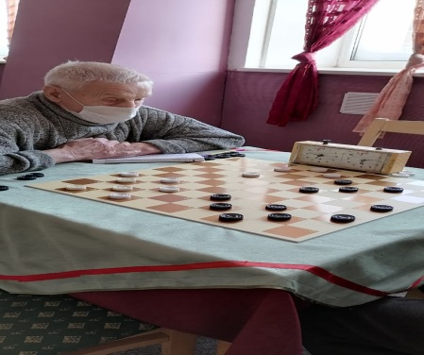 | Проведение 4-ого Первенства Нурлатского муниципального района по интеллектуальному двоеборью (шашки и шахматы)
Проведение XXIII Кубка г. Нурлат и Нурлатского
муниципального района по шахматам
 |  | Организация и проведение этапа Спартакиады среди предприятий, организаций и учреждений сельских поселений, посвященной Году родных языков и народного единства
 |  | Участие в Фестивале чемпионов Всероссийского физкультурно-спортивного комплекса «Готов к труду и обороне» (ГТО) «Игры ГТО» (г. Казань)
18.04.2021 г. | 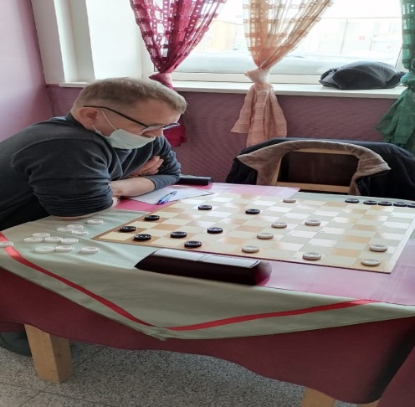 | Проведение 4-ого Первенства Нурлатского муниципального района по интеллектуальному двоеборью (шашки и шахматы)
Проведение XXIII Кубка г. Нурлат и Нурлатского
муниципального района по шахматам
 |  | Участие в Фестивале чемпионов Всероссийского физкультурно-спортивного комплекса «Готов к труду и обороне» (ГТО) «Игры ГТО» (г. Казань)
 |  | Кубок по хоккею среди юношей 2008г.р., посвященный Дню космонавтики

Начальник отдела Р.М.Фатхутдинова
по делам молодежи и спорту

